ИНФОРМАЦИОННОЕ СООБЩЕНИЕ
В целях обеспечения проведения независимой антикоррупционной экспертизы 21мая 2013 года проект муниципального нормативного
правового акта: постановление администрации муниципального образования Щекинский район «Об организации отдыха, оздоровления и занятости детей в 2013 году» размещен в сети Интернет.
Срок приема заключений по результатам независимой антикоррупционной экспертизы в соответствии с п. 2.5.10 Порядка составляет 7 (семь) рабочих дней после даты размещения проекта муниципального нормативного правового акта в сети Интернет для обеспечения проведения независимой антикоррупционной экспертизы с «22» мая 2013 года по «30» мая 2013 года.
Результаты независимой антикоррупционной экспертизы инициаторам проведения независимой антикоррупционной экспертизы рекомендуем направлять по почте, или курьерским способом на имя главы администрации Щекинского района по адресу: Тульская обл., г. Щекино, пл. Ленина, д.1, или в виде электронного документа на электронный адрес: adm_sh@schekino.tula.net
« 21 » мая 2013 года

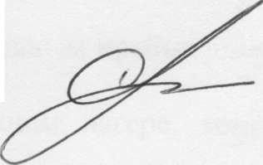

Т.Ф. Драгола
Председатель комитета по образованию

Исп. Прилепская О.И. тел.5-23-65

